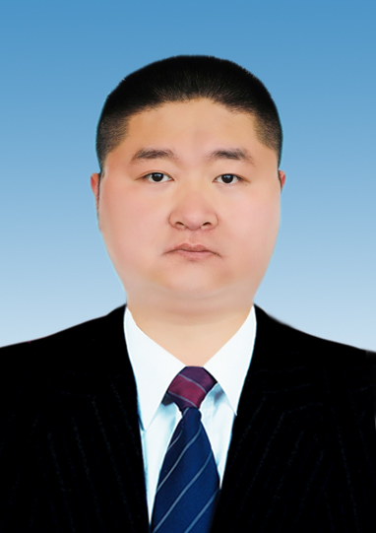
欧阳晨生，男，1989年5月出生，中共党员，本科文化，现任夏邑县骆集乡组织、统战委员，分管党建、组织人事、档案、老干部、财贸、政协、工会、乡直单位。
2007.09--2011.07 郑州大学西亚斯国际学院法学系学生
2011.08--2019.05 中共夏邑县委党校办公室办事员
2019.05--2021.05 中共夏邑县人大法工委办事员
2021.05--至今 中共夏邑县骆集乡组织、统战委员

